Sebaran Spasial Parameter Kualitas Perairan di Kawasan Wisata Bahari Teluk Tamiang,
Kalimantan Selatan

Madaini Siswoyo¹, Ira Puspita Dewi¹
¹Program Studi Ilmu Kelautan, Fakultas Perikanan dan Kelautan, Universitas Lambung Mangkurat Jalan Jend. A. Yani Km. 36 Simpang 4 Banjarbaru, Kalimantan Selatan, Indonesia
Email: 2110716220008@mhs.ulm.ac.id
Abstrak
Perairan Teluk Tamiang yang terletak di Kabupaten Kotabaru, Kalimantan Selatan, merupakan wilayah pesisir yang memiliki potensi tinggi untuk pengembangan wisata bahari. Meningkatnya berbagai aktivitas manusia, seperti kegiatan pariwisata, perikanan, permukiman di kawasan pesisir, serta lalu lintas transportasi laut, berpotensi memberikan tekanan terhadap kondisi kualitas perairan. Pengambilan sampel air dilakukan dengan metode purposive sampling pada sejumlah titik pengamatan yang dianggap mampu merepresentasikan kondisi perairan. Parameter yang dianalisis meliputi suhu, kecerahan, salinitas, pH, oksigen terlarut (DO), nitrat, fosfat, amoniak, serta kandungan logam berat tembaga (Cu), timbal (Pb), dan seng (Zn). Analisis spasial dilakukan menggunakan perangkat lunak Surfer 16 dan ArcGIS 10.8. Nilai logam berat tembaga (Cu) pada seluruh lokasi pengamatan telah melebihi ambang batas baku mutu yang ditetapkan, sehingga mengindikasikan terjadinya pencemaran logam berat. Perbedaan pola sebaran spasial kualitas perairan dipengaruhi oleh masukan dari wilayah daratan serta tingkat intensitas aktivitas manusia di sekitar kawasan pesisir. penelitian ini diharapkan dapat menjadi acuan dalam upaya pengelolaan dan pengendalian kualitas perairan secara berkelanjutan di kawasan wisata bahari Teluk Tamiang.
kata kunci: Teluk Tamiang, Kualitas Perairan, Wisata Bahari, Sebaran Spasial
Abstrak
The waters of Tamiang Bay, located in Kotabaru Regency, South Kalimantan, are a coastal area with high potential for marine tourism development. Increasing human activities, such as tourism, fisheries, coastal settlements, and maritime traffic, have the potential to put pressure on water quality. Water sampling was conducted using a purposive sampling method at several observation points deemed representative of water conditions. Parameters analyzed included temperature, clarity, salinity, pH, dissolved oxygen (DO), nitrate, phosphate, ammonia, and the heavy metals copper (Cu), lead (Pb), and zinc (Zn). Spatial analysis was performed using Surfer 16 and ArcGIS 10.8 software. Copper (Cu) levels at all observation locations exceeded the established quality standard threshold, indicating heavy metal pollution. Differences in the spatial distribution of water quality are influenced by input from land areas and the intensity of human activity around the coastal area. The findings of this study are expected to serve as a reference in efforts to manage and control water quality sustainably in the Tamiang Bay marine tourism area.
keywords: Tamiang Bay, Water Quality, Marine Tourism, Spatial Distribution

PENDAHULUAN
Wilayah pesisir adalah daerah peralihan antara ekosistem darat dan laut yang memiliki kondisi lingkungan dinamis serta potensi sumber daya alam yang tinggi. Kawasan ini dimanfaatkan untuk berbagai aktivitas, antara lain perikanan, transportasi, permukiman, dan pengembangan pariwisata bahari (Dahuri, 2001).
wisata bahari sangat ditentukan oleh kondisi kualitas lingkungan perairan, khususnya mutu air laut yang berperan penting dalam menjamin kenyamanan dan keselamatan aktivitas wisata, serta menjaga keberlanjutan ekosistem pesisir (Fandeli, 2004).
Perairan Teluk Tamiang yang terletak di Kabupaten Kotabaru, Kalimantan Selatan, merupakan salah satu kawasan pesisir yang memiliki potensi besar untuk pengembangan wisata bahari. Namun demikian, meningkatnya aktivitas manusia seperti kegiatan wisata, perikanan, permukiman pesisir, serta transportasi laut berpotensi menimbulkan tekanan terhadap ekosistem perairan. Aktivitas antropogenik tersebut dapat menjadi sumber masuknya berbagai bahan pencemar ke lingkungan perairan, yang selanjutnya berdampak pada penurunan kualitas air dan menurunnya tingkat kelayakan kawasan sebagai destinasi wisata bahari (Mustofa et al., 2019)
METODE PENELITIAN
Waktu dan Tempat
Penelitian ini dilaksanakan pada bulan April – Desember 2025. Jangka waktu tersebut meliputi pengambilan data kualitas air, pengumpulan referensi dan konsultasi yang berhubungan dengan penelitian, analisis pengolahan data, serta penyusunan laporan akhir. lokasi penelitian dilakukan di Teluk Tamiang, Kabupaten Kotabaru Provinsi Kalimantan Selatan.
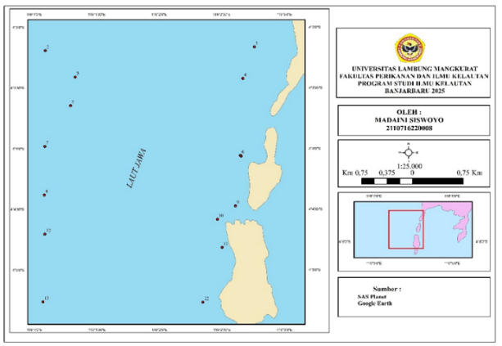
Gambar 1. Lokasi penelitian
Alat dan Bahan
Alat yang digunakan untuk penelitian ini dapat dilihat pada Tabel 1.
No | Nama alat | Kegunaan
1. | Kapal | Alat transportasi pengambilan data
2. | GPS, Garmin 60CSx | Menetukan posisi
3. | Botol Sampel | Menyimpan sampel air
4. | Cool Box | Menyimpan botol sampel
5. | Alat Tulis | Menulis data pengukuran
6.  7. | Thermometer  DO Meter | Mengukur suhu  Untuk mngukur DO
8. | Water Cheker | Mengukur pH dan DO
9. | Sechidisk  Analisis dilaboratorium | Mengukur kecerahan
10. | Gelas Ukur | Mengukur
11. | Neraca Analitik | Menimbang volume
12. | Kuvet | Tempat larutan sampel air
13. | Pipet Tetes | Membantu memindahkan cairan
14. | Desikator | Menyerap kertas saring
15. | pinset | Menjepit kertas saring
16. | Corong Kaca | Memasukkan sampel air
17. | Botol Winkler | Menyimpan sampel air
18. | Tisu | Membersihkan alat
Bahan yang digunakan untuk pengolahan dan analisis data
No | Nama bahan | Kegunaan
1. | Aquades
2. | Nitrat Reagen Powder Pillow | Menganalisis nitrat
3. | Fosfat Reagen Powder Pillow | Menganalisis fosfat
Metode Penentuan Titik Sampling
Metode purposive sampling digunakan karena memberikan keleluasaan bagi peneliti untuk menetapkan lokasi pengambilan sampel berdasarkan kriteria tertentu yang dinilai mampu merepresentasikan kondisi lingkungan pada wilayah penelitian (Etikan et al., 2016).
Metode Analisis Data
Analisis Spasial
Analisis dilakukan secara spasial dengan menggunakan software surfer 16 dan ArcGis 10.8. Selain itu juga dilakukan mengklasifikasikan data sesuai dengan baku mutu yang telah ditentukan untuk membentuk sebuah peta atau gambaran.
Analisis Spasial Peta Status Mutu Air
Penetapan status mutu air dilakukan untuk mengidentifikasi tingkat pencemaran di perairan pantai Teluk Tamiang. Analisis selanjutnya dilaksanakan secara spasial menggunakan aplikasi ArcGIS melalui proses pengeditan dan penggabungan data yang dihasilkan dari perhitungan metode indeks pencemaran.

Hasil dan Pembahasan
Sebaran Spasial Parameter Fisik
Suhu
Suhu perairan di Teluk Tamiang tercatat berada pada rentang 29,8–31,9 °C. Beberapa titik pengamatan memperlihatkan suhu yang relatif lebih tinggi, yakni mendekati 31,5–31,9 °C, yang umumnya terdapat pada perairan dangkal dengan sirkulasi air yang lemah dan paparan radiasi matahari yang lebih lama. Menurut (Hendrawan, 2015), perairan pesisir dengan kedalaman relatif dangkal dan pertukaran massa air yang terbatas cenderung mengalami peningkatan suhu permukaan akibat akumulasi panas.
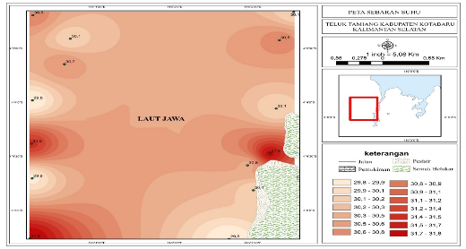
Gambar 2. Peta Sebaran Suhu diperairan Teluk Tamiang
Kecerahan
Kecerahan perairan di Teluk Tamiang berada pada kisaran 3–5meter dengan nilai rata-rata sekitar 4 meter. Perbedaan tingkat kecerahan tersebut menunjukkan adanya variasi kondisi perairan antar lokasi pengamatan.
Nilai kecerahan yang relatif lebih rendah, yakni sekitar 3 meter, mengindikasikan adanya masukan padatan tersuspensi atau bahan pencemar dari daratan, yang dapat berasal dari aktivitas pertanian, tambak, maupun kegiatan rumah tangga. Kondisi ini sejalan dengan pendapat (Effendi 2003). yang menyatakan bahwa tingkat kecerahan perairan sangat dipengaruhi oleh kekeruhan air akibat keberadaan partikel tersuspensi dan bahan organik.
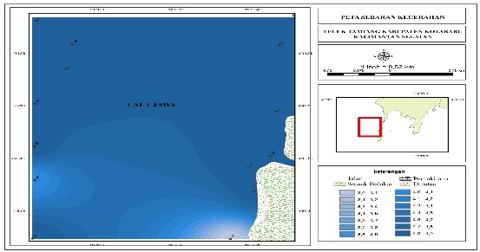
Gambar 3. Peta Sebaran Kecerahan Di Perairan Teluk Tamiang
Sebaran Spasial Parameter Kimia
Salinitas
Nilai salinitas yang cenderung lebih rendah pada beberapa lokasi pengamatan dapat dikaitkan dengan pengaruh aktivitas manusia di wilayah daratan sekitar Teluk Tamiang. (Siregar, 2016) menyatakan bahwa kawasan pesisir yang berdekatan dengan permukiman serta aktivitas daratan yang intensif umumnya mengalami penurunan salinitas akibat dominannya masukan air tawar.
Pada beberapa titik pengamatan lainnya ditemukan nilai salinitas yang relatif lebih tinggi, yaitu berkisar antara 29–30 ppt. Kondisi tersebut mengindikasikan kuatnya pengaruh air laut terbuka serta terjadinya proses pencampuran massa air yang lebih intensif. Prasetyo (2017) menjelaskan bahwa perairan pesisir dengan pertukaran massa air laut yang kuat cenderung memiliki nilai salinitas yang lebih tinggi.
Nilai salinitas di perairan Teluk Tamiang berada pada kisaran 24,2–30 ppt. Rentang tersebut menunjukkan adanya variasi spasial salinitas antar titik pengamatan yang mencerminkan perbedaan pengaruh masukan air tawar dari daratan,

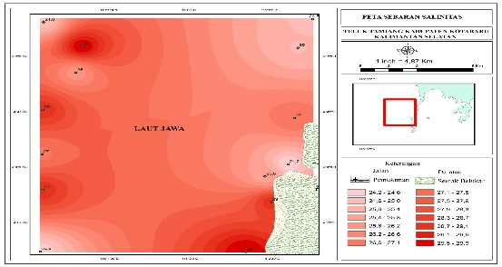
Gambar 4. Peta Sebaran Salinitas diperairan Teluk Tamiang
pH
Nilai pH perairan di Teluk Tamiang berada dalam rentang 7,3–8,6. Pada beberapa lokasi pengamatan, nilai pH tercatat relatif lebih tinggi, yaitu mendekati 8,5–8,6, sementara pada titik lainnya pH berada pada kisaran yang lebih rendah, sekitar 7,3–7,6. Pola sebaran ini mengindikasikan bahwa distribusi pH di perairan Teluk Tamiang tidak merata, melainkan dipengaruhi oleh faktor-faktor setempat, seperti masukan air tawar, aktivitas biologis, serta dinamika hidrodinamika perairan. Hendrawan (2015) menjelaskan bahwa variasi pH di wilayah pesisir umumnya dipengaruhi oleh keseimbangan antara proses fotosintesis dan respirasi, serta kontribusi air tawar dan limbah yang berasal dari daratan.

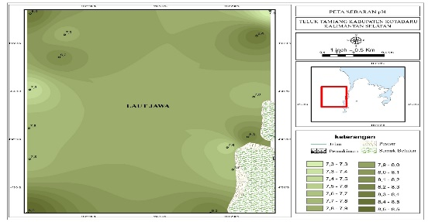
Gambar 5. Peta Sebaran Ph diperairan Teluk Tamiang
Nitrat
Nitrat merupakan salah satu bentuk nitrogen terlarut yang berperan penting dalam menunjang produktivitas primer perairan. Konsentrasi nitrat di perairan Teluk Tamiang tercatat berada pada kisaran 0,001–0,024 mg/L. Beberapa lokasi pengamatan menunjukkan kadar nitrat yang relatif lebih tinggi, yakni mendekati 0,02 mg/L.
Pola sebaran tersebut menunjukkan bahwa distribusi nitrat di perairan Teluk Tamiang tidak merata dan sangat dipengaruhi oleh sumber masukan nutrien di sekitarnya. (Yuliana, 2015) menyatakan bahwa peningkatan konsentrasi nitrat di perairan pesisir umumnya berkaitan dengan limpasan daratan (land run-off) yang membawa residu pupuk pertanian, limbah domestik, serta sisa aktivitas budidaya perikanan.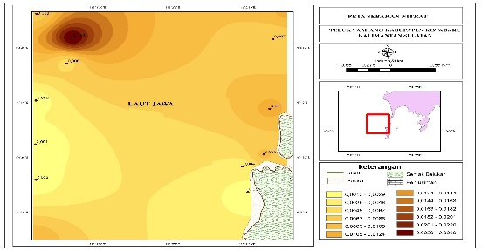
Gambar 6. Peta Sebaran Nitrat diperairan Teluk Tamiang
Oksigen Terlarut (DO)
Oksigen terlarut (DO) di perairan Teluk Tamiang berada pada rentang 3,9–7,3 mg/L. Beberapa titik pengamatan memperlihatkan nilai DO yang relatif tinggi, yaitu lebih dari 6 mg/L, yang mengindikasikan bahwa perairan tersebut masih memiliki sirkulasi air yang baik, proses pencampuran massa air yang optimal, serta tingkat pencemaran organik yang relatif rendah. (Hendrawan, 2015) menyatakan bahwa perairan pesisir dengan dinamika sirkulasi yang baik dan tekanan aktivitas manusia yang rendah umumnya memiliki konsentrasi oksigen terlarut yang tinggi dan stabil.
Pada beberapa lokasi lainnya ditemukan nilai DO yang lebih rendah, bahkan mendekati 3,9 mg/L. Kondisi ini menunjukkan adanya tekanan pencemaran, khususnya yang berkaitan dengan peningkatan beban bahan organik di perairan.
.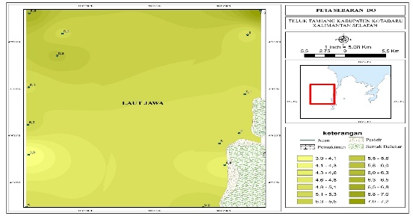
Gambar 7. Peta Sebaran Oksigen Terlarut (DO) diperairan Teluk Tamiang
Fosfat
Fosfat di perairan Teluk Tamiang tercatat berada pada kisaran 0,001–0,097 mg/L. Rentang tersebut menunjukkan adanya variasi spasial yang cukup nyata antar lokasi pengamatan, yang mencerminkan perbedaan tingkat masukan nutrien fosfat ke dalam perairan. Beberapa titik pengamatan memperlihatkan kadar fosfat yang relatif lebih tinggi, yaitu melebihi 0,05 mg/L, sementara lokasi lainnya menunjukkan nilai yang lebih rendah. (Yuliana, 2015) menyatakan bahwa peningkatan konsentrasi fosfat di perairan pesisir umumnya berkaitan dengan masukan limbah domestik, limpasan lahan pertanian, serta aktivitas budidaya perikanan yang menghasilkan sisa pakan dan limbah organik.
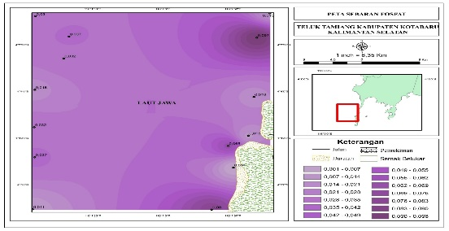
Gambar 8. Peta Sebaran Fosfat diperairan Teluk Tamiang
Amoniak
Amoniak (NH₃) di perairan Teluk Tamiang berada pada rentang 0,05–0,10 mg/L, dengan beberapa lokasi pengamatan menunjukkan nilai sekitar 0,075 mg/L. Rentang konsentrasi yang relatif sempit tersebut mengindikasikan bahwa kondisi perairan cenderung stabil dan tidak menunjukkan peningkatan kadar amoniak yang signifikan.
Berdasarkan Peraturan Pemerintah Republik Indonesia Nomor 22 Tahun 2021 tentang Baku Mutu Air Laut untuk Wisata Bahari, ambang batas konsentrasi amoniak yang diperkenankan adalah sebesar 0,3 mg/L. Seluruh nilai amoniak yang terukur di perairan Teluk Tamiang masih berada di bawah batas tersebut, sehingga secara umum kondisi perairan dapat dikategorikan aman dan belum mengalami pencemaran amoniak pada tingkat yang mengkhawatirkan.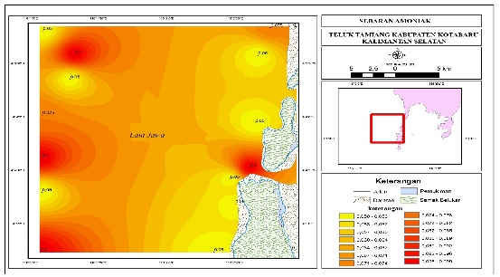
Gambar 9 Peta Sebaran Amoniak diperairan Teluk Tamiang
Logam Berat Tembaga (Cu)
Logam berat tembaga (Cu) di perairan Teluk Tamiang berada pada kisaran 0,027–0,036 mg/L dengan nilai rata-rata sekitar 0,031 mg/L. Apabila dibandingkan dengan baku mutu air laut untuk peruntukan wisata bahari sebagaimana tercantum dalam Peraturan Pemerintah Republik Indonesia Nomor 22 Tahun 2021, ambang batas maksimum tembaga yang diperbolehkan adalah sebesar 0,005 mg/L. Oleh karena itu, seluruh lokasi pengamatan di Teluk Tamiang menunjukkan kadar tembaga yang telah melampaui baku mutu tersebut, bahkan mencapai sekitar enam kali lipat dari nilai ambang yang ditetapkan.
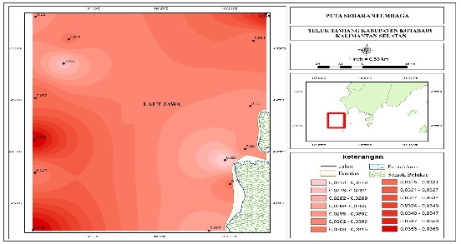
Gambar 10. Peta Sebaran Logam Berat Tembaga di perairan Teluk Tamiang
Logam Berat Timbal (Pb)
Logam berat timbal (Pb) di perairan Teluk Tamiang berada pada kisaran 0,00101–0,00121 mg/L. Berdasarkan Peraturan Pemerintah Republik Indonesia Nomor 22 Tahun 2021, ambang batas timbal untuk perairan laut ditetapkan sebesar 0,008 mg/L. Dengan demikian, seluruh nilai Pb yang terukur masih berada jauh di bawah baku mutu, yakni hanya sekitar 12–15% dari batas maksimum yang diperkenankan.
(Palar, 2012) menyatakan bahwa perairan alami yang tidak terpengaruh oleh aktivitas industri umumnya memiliki konsentrasi timbal kurang dari 0,002 mg/L. dengan karakteristik perairan alami.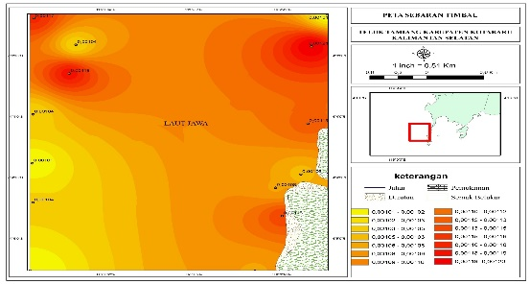
Gambar 11 Peta Sebaran Logam Berat Timbal di perairan Teluk Tamiang
Logam Berat Seng (Zn)
logam berat seng (Zn) di perairan Teluk Tamiang berada pada kisaran 0,021–0,027 mg/L. Nilai tersebut menunjukkan variasi spasial yang relatif kecil antar lokasi pengamatan, sehingga mengindikasikan bahwa sebaran seng di perairan Teluk Tamiang cenderung merata.
Hutagalung (2015) perairan pesisir dengan tingkat aktivitas manusia yang tinggi umumnya memiliki konsentrasi logam berat seng yang lebih besar dibandingkan dengan perairan yang masih relatif alami. Sebaliknya, konsentrasi seng yang lebih rendah umumnya ditemukan pada lokasi yang memiliki sirkulasi air laut yang baik dan berjarak relatif jauh dari sumber aktivitas daratan.

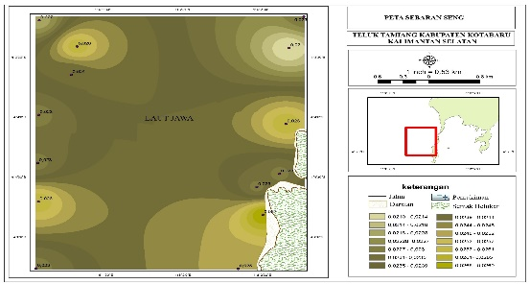
Gambar 12. Peta Sebaran Logam Berat Seng diperairan Teluk Tamiang
Kesimpulan
Berdasarkan analisis sebaran spasial kualitas perairan di kawasan wisata bahari Teluk Tamiang, kondisi fisika perairan, khususnya suhu dan kecerahan, secara umum masih berada dalam kisaran yang mendukung kehidupan biota laut dan aktivitas wisata bahari. Variasi suhu dipengaruhi oleh kedalaman perairan, intensitas radiasi matahari, serta dinamika sirkulasi air, sedangkan tingkat kecerahan relatif baik meskipun pada beberapa lokasi terindikasi adanya masukan padatan tersuspensi dari daratan.
Parameter kimia perairan menunjukkan variasi spasial yang dipengaruhi oleh aktivitas daratan dan dinamika perairan laut. Nilai salinitas dan pH umumnya masih berada dalam kisaran normal bagi perairan pesisir. Konsentrasi nitrat dan fosfat mengindikasikan adanya masukan nutrien dari limpasan daratan, permukiman, pertanian, dan budidaya perikanan, namun belum menunjukkan kondisi eutrofikasi yang berat. Oksigen terlarut secara umum berada pada kondisi cukup baik, meskipun pada beberapa titik rendah terindikasi adanya peningkatan beban bahan organik.
Daftar Pustaka
Dahuri, R., Rais, J., Ginting, S. P., & Sitepu, M. J. (2001). Pengelolaan Sumber Daya Wilayah Pesisir dan Lautan secara Terpadu. Jakarta: Pradnya Paramita.
Effendi, H. 2003. Telah Kualitas Air Bagi Pengelolaan Sumber Daya dan Lingkungan Perairan. Penerbit Kanisius, Yogyakarta.
Etikan, I., Musa, S. A., & Alkassim, R. S. (2016). Comparison of Convenience Sampling and Purposive Sampling.
Fandeli, Chafid. 2004. Perencanaan Kepariwisataan Alam. Yogyakarta: Fakultas Kehutanan UGM
Hendrawan. (2015). Dinamika Suhu dan Kualitas Perairan Pesisir pada Kawasan Teluk Semi-Tertutup. Disertasi Program Doktor Ilmu Kelautan.
Hutagalung, H. P. (2015). Logam berat dalam lingkungan laut dan dampaknya terhadap ekosistem pesisir. Oseanologi dan Limnologi di Indonesia, 41(1), 1–14.
Mustofa, A., Purnomo, P. W., & Suryanti. (2019). Analisis kualitas perairan pesisir terhadap pengembangan wisata bahari. Journal of Coastal Resources, 12(2), 85–94.
Palar, H. (2012). Pencemaran dan Toksikologi Logam Berat. Jakarta: Rineka Cipta.
Pramudya. (2017). Dinamika Hidrodinamika dan Distribusi Logam Berat di Perairan Pesisir. Disertasi Program Doktor Ilmu Kelautan.
Prasetyo, A. (2017). Dinamika salinitas perairan pesisir tropis berdasarkan arus dan pasang surut. Jurnal Ilmu Kelautan, 22(3), 157–168.
Rachman. (2016). Hubungan Beban Bahan Organik dengan Oksigen Terlarut di Perairan Pesisir. Disertasi Program Doktor Ilmu Lingkungan.
Siregar. (2016). Pengaruh Aktivitas Antropogenik terhadap Karakteristik Fisika-Kimia Perairan Pesisir. Disertasi Program Doktor Ilmu Lingkungan.
Yuliana. (2015). Dinamika Nutrien Nitrogen dan Fosfor di Perairan Pesisir serta Kaitannya dengan Aktivitas Antropogenik. Disertasi Program Doktor Ilmu Kelautan.

